Забастовка финских рабочих продлевается
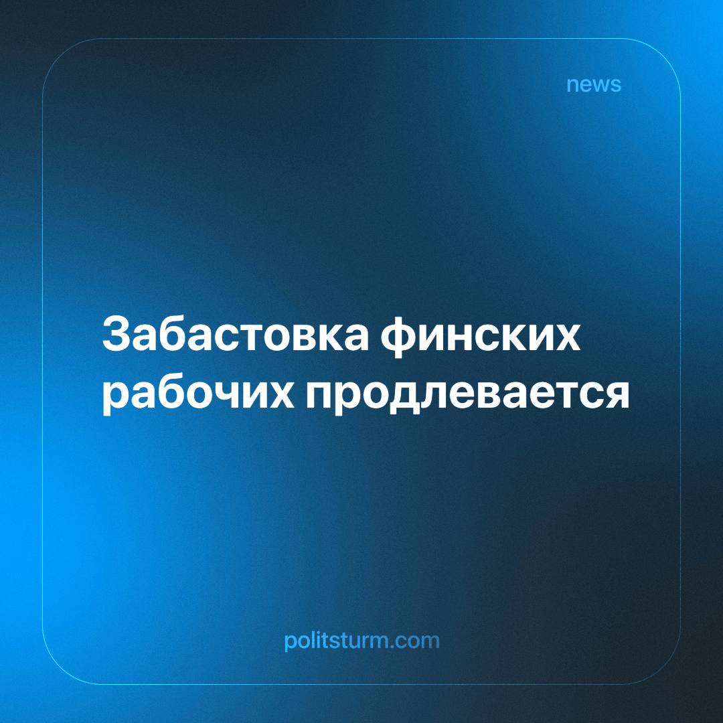

Оригинальная статья
2024-04-08
1 мин. на чтение

Профсоюз Финляндии JHL объявил о продлении забастовки в экспортном секторе ещё на одну неделю. Она следует за массовой забастовкой в прошлом месяце, в которой участвовало более 100 000 рабочих, которую мы освещали ранее. Забастовка направлена против политики правительства Финляндии, которая заключается в:
- В сокращении жилищных пособий и пособий по безработице;
- В ограничении права на забастовку;
- В усложнении процедуры заключения коллективных договоров.
Забастовка, которая первоначально началась 11 марта теперь продлевается до 31 марта, фактически останавливает экспорт страны, демонстрируя серьезность намерений рабочих не отступать от своих требований.
В этой забастовке активно участвуют около тысячи членов Профсоюза общественного сектора и социального обеспечения (JHL), а также члены других профсоюзов, входящих в Центральную организацию финских профсоюзов (SAK). Ключевые отрасли, которые пострадали, включают железнодорожный грузовой транспорт и несколько крупных портов по всей Финляндии.
Это продление последовало за безуспешными переговорами между президентом САК Яркко Элорантой и министром занятости Финляндии Арто Сатоненом из Национальной коалиционной партии.
Буржуазное правительство Финляндии в очередной раз показало, что не намерено вести переговоры и идти на какие-либо компромиссы с рабочими. Президент JHL даже выразил мысль, что правительство “слишком тесно соответствует деловым интересам <капиталистов>”. [1]
При этом сами капиталисты начинают чувствовать ущерб от забастовки.
В финской промышленности наблюдается нехватка стальной и химической продукции [2]. В Хельсинки на автобусах может закончиться топливо из-за продолжающихся забастовок, так как около 60% автобусов работают на дизельном топливе [3].
На данный момент неясно, смогут ли финские рабочие переубедить своими действиями буржуазное правительство. Мы в любом случае желаем побольше сил и терпения в борьбе. Чтобы протестная деятельность дала нужный эффект, рабочий класс Финляндии нуждается в рабочей партии, которая объединит и скоординирует множество профсоюзов и общественных организаций. На данный момент такой партии там нет, поэтому главная задача коммунистов Финляндии её создать.
Источники: [1] Helsinki Times - «Finnish export strike intensifies: A three-week stand against government policies» от 21 марта 2024 г.
[2] Talouselama - «Lakkojen seuraus: Teräs uhkaa pian loppua» от 23 марта 2024 г.
[3] Helsinki Times - «HS: Buses in Helsinki area could run out of fuel as strikes continue» от 26 марта 2024 г.

Оригинальная статья

